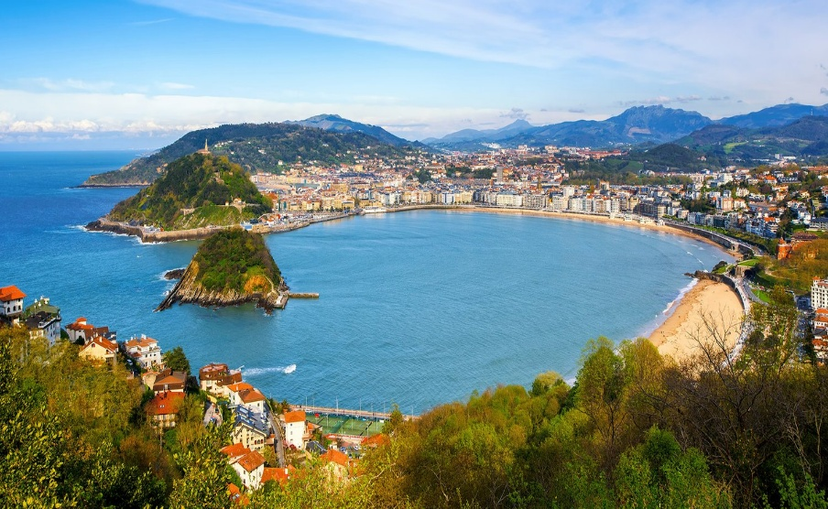 | 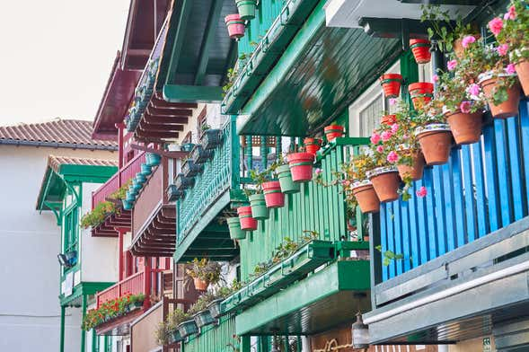
 | 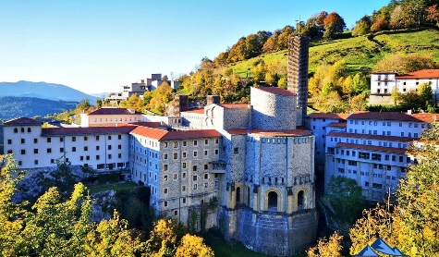

Lisboa, Madrid, Analucia, Levante y Barcelona
12 DIAS / 11 NOCHES

ITINERARARIO
REF. LCV-STLMALB
VIEGENCIA: ABRIL 2026 A MARZO 2027
SALIDAS: EN SERVICIO REGULAR, EN SÁBADO

DÍA 1 / SÁBADO: CIUDAD DE ORIGEN – LISBOA (H)
Llegada a Lisboa y traslado al hotel. Tiempo libre para disfrutar de la capital portuguesa. Alojamiento.

DÍA 2 / DOMINGO: LISBOA (AD)
Desayuno. Salida para realizar una visita panorámica de la ciudad. Veremos entre otros lugares: el Parque de Eduardo VII con el mirador sobre la ciudad, la Plaza del Marqués de Pombal, la Avenida de la Liberdade, las plazas Restauradores y del Rossio, el monumento de los Descubridores y los exteriores de la Torre de Belem y el Monasterio de los Jerónimos, entre otros.
Por la tarde, excursión a la Costa de Lisboa. Durante esta excursión conoceremos la desembocadura del río Tajo, donde residen las clases sociales más altas en palacios románticos del siglo XIX. Llegada a Cascais, villa elegante y un importante centro pesquero donde tendremos tiempo libre. Para finalizar continuaremos hacia Sintra, donde visitaremos el Palacio Nacional, Patrimonio de la Humanidad por la Unesco. Regreso a Lisboa y tiempo libre. Alojamiento.

DÍA 3 / LUNES: LISBOA – MÉRIDA – MADRID (AD)
Desayuno. Salida a Mérida, uno de los lugares más importantes de España durante la ocupación romana de la Península Ibérica, fundada por Octavio Augusto en el 25 a. C. con el nombre de Emérita Augusta y declarada Patrimonio de la Humanidad por la Unesco en el año 1993, debido a su importante conjunto arqueológico y monumental. Tiempo libre para conocer el fabuloso legado, donde destaca su teatro de excelente acústica y aún hoy en día en funcionamiento. Continuación hacia Madrid. Paseo nocturno por los lugares más emblemáticos de la ciudad, teniendo la oportunidad de adentrarte en la animada vida nocturna madrileña. Durante el recorrido estará incluida una degustación de tapas típicas en las proximidades de la Plaza Mayor. Alojamiento.

DÍA 4 / MARTES: MADRID (AD)
Desayuno. Saldremos del hotel para hacer una visita panorámica, en la que conoceremos los edificios y monumentos más característicos de la capital de España como: las plazas de Cibeles, España y Neptuno, la Puerta del Sol, la Gran Vía, la calle Mayor, la fachada de la plaza de toros de Las Ventas, la calle Alcalá y los Paseos del Prado y la Castellana, entre otros.

**Por la tarde excursión opcional, no incluida a Toledo, declarada Patrimonio de la Humanidad por la Unesco, cuya riqueza cultural viene marcada por la ejemplar convivencia que existió en esta ciudad entre las civilizaciones cristiana, hebrea y musulmana. Realizaremos un recorrido en autobús por el perímetro de la ciudad, desde el que tendremos una espléndida vista general de su patrimonio artístico. Después pasearemos por sus callejuelas y plazas más emblemáticas, incluyendo la entrada al interior de la Catedral, considerada como una de las otras maestras del arte español.

Como broche de oro de este día, por la noche, podrás asistir a una tablao flamenco donde conoceremos las raíces musicales del arte español. Alojamiento.

DÍA 5 / MIÉRCOLES: MADRID – CÓRDOBA – SEVILLA (AD)
Desayuno. Salida hacia Andalucía, atravesaremos Castilla - La Mancha, las tierras por donde se desarrolla la obra maestra de la lengua castellana, Don Quijote de la Mancha y seguiremos por el histórico paso de Despeñaperros, antiguo nido de bandoleros, que comunica Castilla - La Mancha con Andalucía. Llegada a Córdoba. La ciudad llegó a ser una de las más grandes de Europa durante el siglo X cuando era la capital del Califato independiente, de ahí la importancia de su mezquita construida en el siglo VIII. Tiempo libre o, si lo deseas, podrás realizar una visita guiada opcional, no incluida, de la ciudad con entrada a la Mezquita-Catedral. Continuación hacia Sevilla. Alojamiento.

DÍA 6 / JUEVES: SEVILLA (AD)
Desayuno. Por la mañana haremos una panorámica de la ciudad con guía local, para conocer los lugares más representativos que han dado tanta fama a esta ciudad como la Torre del Oro, la plaza de Toros de la Maestranza, la Isla de la Cartuja, el Parque de María Luisa, y los barrios de Triana y de la Macarena, entre otros. También recorreremos parte de su casco histórico para admirar el exterior de su imponente Catedral construida en estilo gótico sobre una antigua mezquita, la plaza del Ayuntamiento o la Calle Sierpes. Tarde libre para seguir paseando y disfrutando de esta preciosa ciudad. Te recomendamos realizar una visita opcional, no incluida, en la que daremos un paseo en barco por el Guadalquivir. Traslado al hotel y alojamiento.

DÍA 7 / VIERNES: SEVILLA – GRANADA (AD)
Desayuno. Salida hacia Granada, situada a medio camino entre el mar Mediterráneo y las montañas de Sierra Nevada y asentada sobre los cursos de los ríos Genil y Darro. A la llegada realizaremos una visita con guía local. Pasaremos por lugares como: la alhóndiga, monumento más antiguo que nos dejaron los árabes; la alcaicería, la fachada de la catedral y la Plaza Bib Rambla. Tiempo libre. Por la tarde, salida para visitar La Alhambra con guía local (entrada incluida), declarada Patrimonio Mundial de la Unesco, una maravilla arquitectónica que te hará viajar al reino Nazarí. Veremos el Generalife, el palacio de Carlos V, los palacios Nazaríes, el salón de los embajadores y el famoso Patio de los Leones, en torno al cual giraban el resto de las estancias. Traslado al hotel. Alojamiento.

Te recomendamos asistir de forma opcional a un paseo por el barrio del Albaicín y a un típico espectáculo flamenco, donde a través del baile y el cante podrás conocer la esencia del pueblo andaluz.

DÍA 8 / SÁBADO: GRANADA – VALENCIA (AD)
Desayuno. Salida en dirección a Valencia con breves paradas en ruta. Llegada a Valencia y tiempo libre. Por la tarde haremos una visita panorámica de la ciudad. Pasaremos por la Plaza de la Virgen, donde se encuentran la Catedral de Santa María, la basílica de la Virgen de los Desamparados y el Palacio de la Generalidad. Pasaremos por el Ayuntamiento, el bonito edificio de Correos y la Lonja de la Seda o Lonja de los Mercaderes. Para terminar veremos el exterior del Mercado Central, una de las mejores muestras de arquitectura modernista de la ciudad. Traslado al hotel y alojamiento.

Día 9 / DOMINGO: VALENCIA – BARCELONA (AD)
Desayuno. Traslado al centro, donde tendremos tiempo libre para pasear por esta ciudad a orillas del Mediterráneo, saborear su gastronomía, con platos como la famosa paella, o probar la horchata, una deliciosa bebida de chufa, acompañada con fartons, unos suaves bollitos cubiertos por azúcar. Por la tarde salida hacia Barcelona, sin duda, una de las más bellas ciudades de España y uno de los principales puertos de Europa. Breves paradas en ruta. Llegada al hotel y alojamiento.

DÍA 10 / LUNES: BARCELONA (AD)
Desayuno. Una visita panorámica nos guiará por los lugares más emblemáticos de la ciudad como: la plaza Cataluña, el Paseo de Gracia, y el exterior de la Casas Batlló y Milà y la Sagrada Familia. Después visitaremos el parque Güell, donde pasearemos por un enorme jardín con peculiares elementos arquitectónicos realizados por Gaudí, uno de los principales atractivos turísticos de la ciudad. Tarde libre para seguir conociendo la ciudad.

Te recomendamos la excursión opcional, no incluida, “Barcelona Medieval” en la que, acompañados por un guía local, tendremos la oportunidad de conocer el Barrio Gótico de la ciudad y la catedral. Traslado al hotel y alojamiento.

DÍA 11 / MARTES: BARCELONA - MADRID (AD)
Desayuno. Salida en autobús* hacia Madrid con breves paradas en ruta. Llegada al hotel y resto del día libre para recorrer las numerosas zonas comerciales de la ciudad, visitar alguno de sus maravillosos museos o aprovechar para asistir a alguna de las numerosas salas de teatro y musicales que animan la ciudad. Alojamiento.
*Eventualmente el trayecto Barcelona - Madrid podrá ser realizado en tren de alta velocidad.

DÍA 12 / MIÉRCOLES: MADRID – CIUDAD DE DESTINO (D)
Desayuno. Tiempo libre hasta la hora que se indique de traslado al aeropuerto para tomar el vuelo a su ciudad de destino.

FIN DE NUESTROS SERVICIOS.

PRECIOS POR PERSONA EN USD

FECHAS DE SALIDA: | CATEGORÍA | DOBLE | TRIPLE | SENCILLO
18 ABR | Selecci-Vi | 3,305 USD | 3,195 USD | 4,720 USD
02, 09, 16, 23 MAY / 06 JUN | Selecci-Vi | 2,940 USD | 2,842 USD | 4,065 USD
30 MAY | Selecci-Vi | 2,905 USD | 2,808 USD | 4,010 USD
13 JUN | Selecci-Vi | 2,885 USD | 2,789 USD | 3,970 USD
11, 25 JUL / 31 OCT | Selecci-Vi | 2,785 USD | 2,692 USD | 3,835 USD
08 AGO | Selecci-Vi | 2,700 USD | 2,610 USD | 3,675 USD
29 AGO | Selecci-Vi | 2,775 USD | 2,683 USD | 3,815 USD
05, 12 SEP / 03 OCT | Selecci-Vi | 2,910 USD | 2,813 USD | 4,015 USD
19 SEP / 10 OCT | Selecci-Vi | 2,960 USD | 2,861 USD | 4,100 USD
26 SEP / 17 OCT | Selecci-Vi | 2,905 USD | 2,808 USD | 4,010 USD
14 NOV | Selecci-Vi | 2,505 USD | 2,422 USD | 3,365 USD
27 FEB / 13 MAR | Selecci-Vi | 2,585 USD | 2,499 USD | 3,510 USD

EL PRECIO INCLUYE:
- Visitas panorámicas de Lisboa, Madrid, Sevilla, Granada, Valencia y Barcelona con guía local.
- Otros lugares comentados por nuestro guía: Mérida y Córdoba.
- Visita de La Alhambra con Palacios Nazaríes, con guía local y entrada incluida.
- Entrada a La Alhóndiga en Granada.
- Visita del Parque Güell con guía local y entrada incluida.
- Madrid nocturno con tapas.
- Espectáculo flamenco con copa.
- Servicio de audio individual.
- Guía acompañante de habla hispana durante el recorrido.
- Traslados de llegada y salida del aeropuerto principal.
- Modernos autocares dotados con mejores medidas de seguridad.
- Seguro de viaje.

NO INCLUYE:
- Vuelos Internacionales para llegar a Lisboa y de salir de Madrid.
- Propinas para el equipo de porteadores y guías.
- Gastos personales como llamadas, servicio de wifi, otros alimentos y bebidas, etc.
- No incluye visitas o actividades opcionales.
- Seguro de asistencia en viajes. Se recomienda adquirir un SEGURO DE ASISTENCIA EN VIAJE de cobertura amplia. Consulte a su asesor experto.

HOTELES PREVISTOS O SIMILARES

CATEGORÍA | HOTEL | CIUDAD
Selección | Ibis Styles Barcelona City Bogatell | Barcelona
Selección | Nh Porta Barcelona | Barcelona
Selección | Catalonia Barcelona 505 | Barcelona
Selección | Macia Real De La Alhambra | Granada
Selección | Gran Hotel Luna De Granada | Granada
Selección | Santos Praga | Madrid
Selección | Senator Barajas | Madrid
Selección | 1881 Las Ventas Hotel | Madrid
Selección | Agumar | Madrid
Selección | The One Hotel Chamartin Madrid | Madrid
Selección | Ma Sevilla Congresos | Sevilla
Selección | Macia Sevilla Kubb | Sevilla
Selección | Silken Al-Andalus Palace | Sevilla
Selección | Eurostars Acteon | Valencia
Selección | Solvasa Olympia | Valencia
Selección | Vip Executive Entrecampos | Lisboa
Selección | Sana Metropolitan | Lisboa
Selección | Roma Lisboa Hotel | Lisboa
Selección | Lutecia Smart Design | Lisboa

LEGAL:
- Precios por persona en Dolares Americanos (USD) pagaderos al tipo de cambio del día de la operación, sujetos a cambio, disponibilidad y confirmación de las tarifas en convenio cotizadas. Aplican restricciones. No aplica temporada alta, semana santa, verano, puentes, feriados, navidad y fin de año.

- Itinerario válido para las salidas programadas durante los meses de abril 2026 a marzo 2027.

- El precio aplica viajando dos o más pasajeros juntos.

- Los costos presentados en este itinerario aplican únicamente para pago con depósito o transferencia.

- Es obligación del pasajero tener toda su documentación de viaje en regla, pasaporte, visas, prueba PCR, vacunas y demás requisitos que pudieran exigir las autoridades migratorias y sanitarias de cada país.

- Para pasajeros con pasaporte mexicano es requisito tener pasaporte con una vigencia mínima de 6 meses posteriores a la fecha de regreso.

- Itinerario meramente referencial, puede sufrir cambios o variaciones dependiendo de la disponibilidad de servicios y tarifas en convenio solicitadas al momento de la reserva, de acuerdo a cuestiones climatológicas, epidemiológicas, religiosas o conflictos internos dentro del destino que se encuentren ajenos a la empresa.

